1. 上传附件的文件命名与格式要求（作品简介须为Word格式，其余的均为PDF格式）
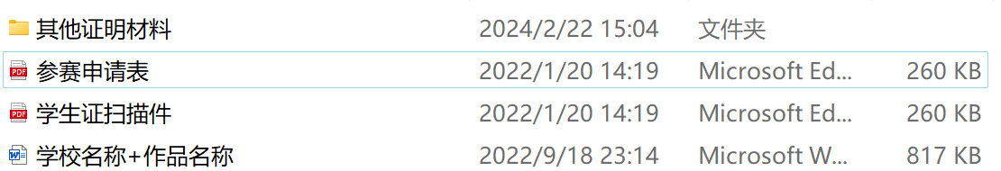
2. 参赛团队所有成员的学生证拍照后统一放到一个Word里，按照参赛申请表里面的顺序依次上传照片，并转成PDF格式文件。
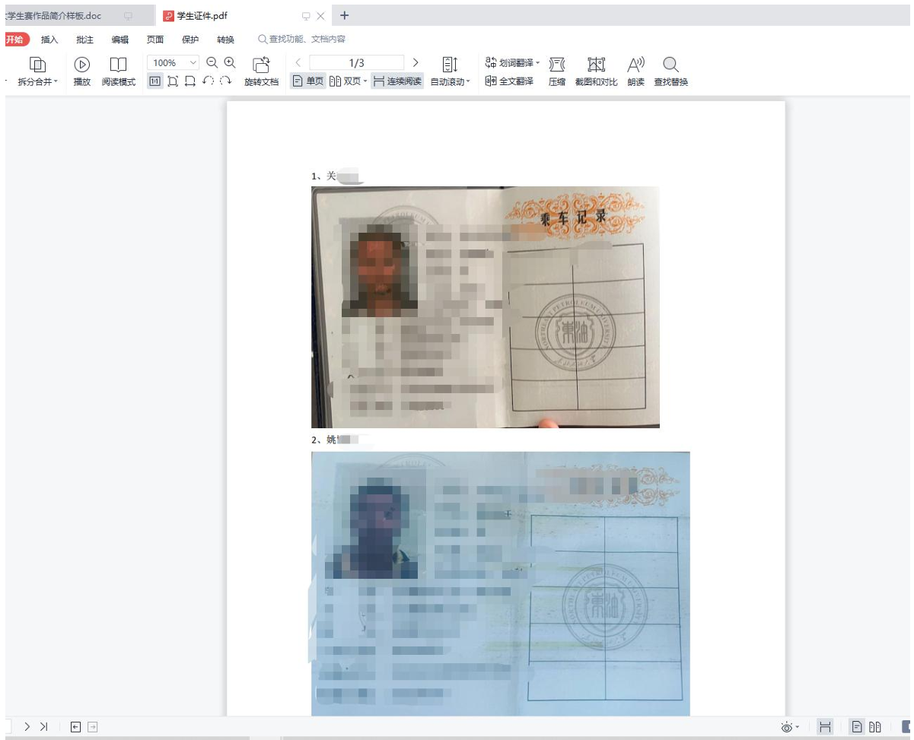
3. 作品简介须按照模板要求撰写，并按照“学校名称+作品名称”命名。
4. 其他证明材料主要包括已发表的论文见刊证明，未发表的论文全文，专利的授权证明，软件著作授权证明，以及其他应用等证明。

